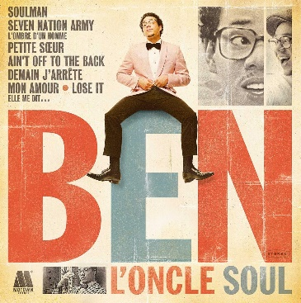
Soulman Ben l’oncle soul 2010 Bpm : 107 (tona orig : Bb)
Rythme : B Xh hXh
A D7 A E7
Ouhouhouh Ouhouhouh
A D7 A E7
J'ai pas le regard de Spike Lee J'ai pas l'génie de De Vinci
A D7
J'ai pas les pieds sur Terre, la patience de ma banquière
B7 E7
J'ai pas ces choses-là
A D7 A E7
J'ai pas la sagesse de Gandhi L'assu-rance de Mohammed Ali
A D7 B7 E7
J'ai pas l'âme d'un gangster, la bonté de l'Abbé Pierre, Ni l'aura de Guevara

A D7 / E7
Refrain
Je n'suis qu'un Soulman écoute ça Baby
A D7 / E7
J'suis pas un Superman, loin de là
A F#7
Juste moi mes délires, j'n'ai rien d'autre à offrir
B7 E7 A A
Mais je sais qu'en fait c'est déjà ça Ouh

A D7 A E7
J'ai pas l'physique des magazines J'ai pas l'humour de Charlie Chaplin
A D7
J’ai pas la science infuse, le savoir-faire de Bocuse
B7 E7
Non je n'ai pas ces choses-là
A D7 A E7
J'ai pas la chance de Neil Armstrong J'ai pas la carrure de King Kong
A D7 B7 E7
Plusieurs cordes à mon arc, la ferveur de Rosa Parks Ni le cou-rage de Mandela
Refrain x2

D A Bm F#m
Moi j'aurais aimé être comme eux Être hors du commun
D A B7 E E7
J'ai bien essayé, j'ai fait d'mon mieux Mais quoique je fasse à la fin Ahiyeah
Refrain x2
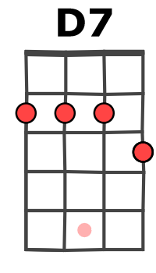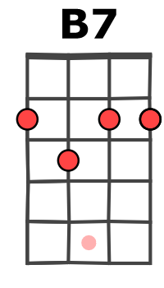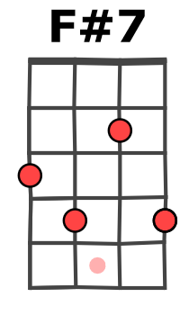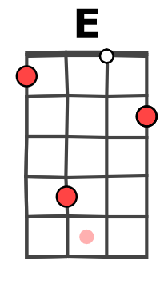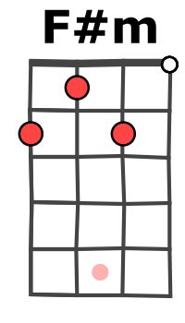

A D7 / E7 A D7 / E7
OhohuouhOh nonono nonooo
A F#7 B7 E7 A
Juste moi, mes délires Mais je sais qu'en fait c'est déjà ça
G / V2

